青岛华通检测评价有限公司
职业病危害因素检测与评价工作公示信息表
用人单位名称 | 中国国检测试控股集团青岛京诚有限公司
项目名称 | 中国国检测试控股集团青岛京诚有限公司工作场所职业病危害因素检测
项目地址 | 黄岛区龙首山路190号
联系人 | 高春晓
公示信息类别 | ☑定期检测 □评价检测 □委托检测
技术服务项目组人员名单 | 丁文君、武学凯、高艳艳、冯国君、李玲玉、刘小莉、毕丽华、陈明芬、刘彩娟、张世花
现场调查人员 | 丁文君、武学凯 |  | 陪同人 |  | 于玮玮
现场调查时间 | 2023.05.21 | 现场采样时间 |  |  | 2023.05.22
现场采样人员 | 丁文君、武学凯
现场影像资料 | 现场调查 |  |  | 现场采样
现场影像资料 | 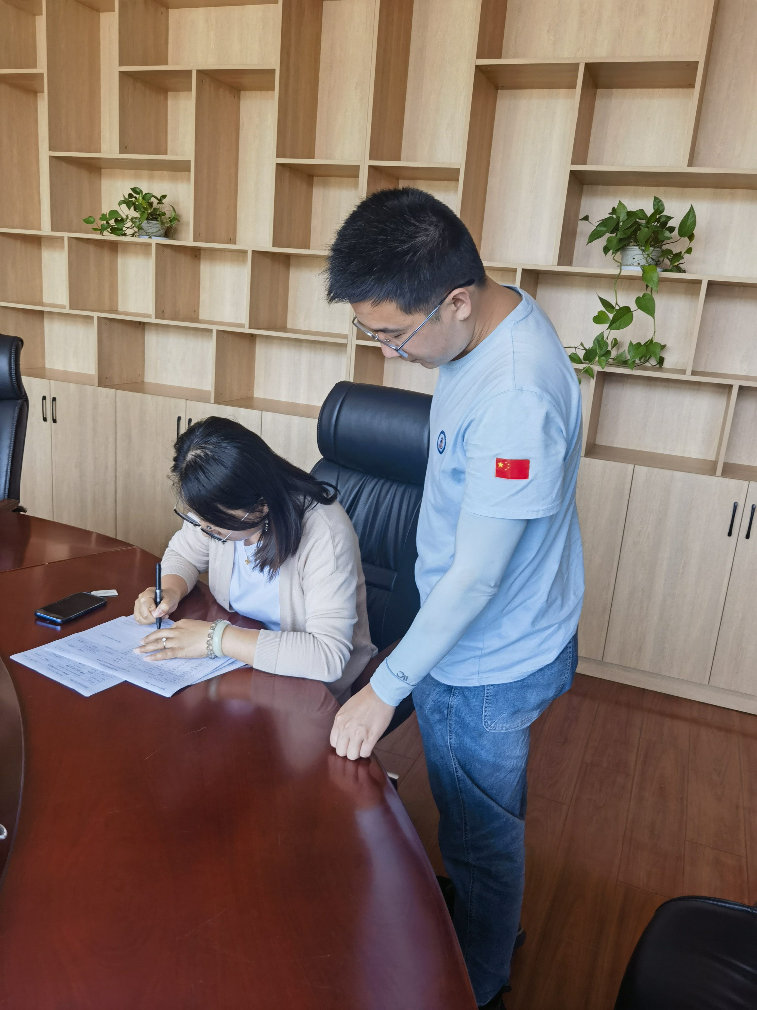 |  |  | 